**Лабораторная работа 1. Модели структуры систем с использованием теории графов**

**Задача 1**

1. Выполнить матричное и множественное описание графа тополгии системы;
2. Выполнить топологическую декомпозицию системы (рис.17);
3. Разработать алгоитм решения задачи топологической декомпозиции на одном из языков программирования. Привести результаты работы программы.

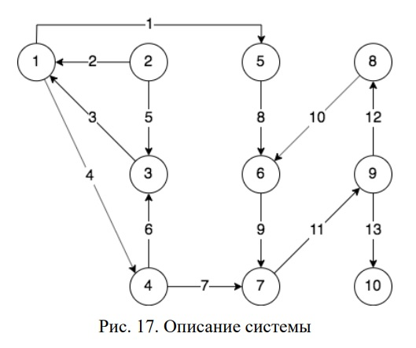

**Выполнение:**

1. Матричное представление

Таблица 1- Матрица смежности

|  |  |  |  |  |  |  |  |  |  |  |
| --- | --- | --- | --- | --- | --- | --- | --- | --- | --- | --- |
| i\j | 1 | 2 | 3 | 4 | 5 | 6 | 7 | 8 | 9 | 10 |
| 1 | 0 | 0 | 0 | 1 | 1 | 0 | 0 | 0 | 0 | 0 |
| 2 | 1 | 0 | 1 | 0 | 0 | 0 | 0 | 0 | 0 | 0 |
| 3 | 1 | 0 | 0 | 0 | 0 | 0 | 0 | 0 | 0 | 0 |
| 4 | 0 | 0 | 1 | 0 | 0 | 0 | 1 | 0 | 0 | 0 |
| 5 | 0 | 0 | 0 | 0 | 0 | 1 | 0 | 0 | 0 | 0 |
| 6 | 0 | 0 | 0 | 0 | 0 | 0 | 1 | 0 | 0 | 0 |
| 7 | 0 | 0 | 0 | 0 | 0 | 0 | 0 | 0 | 1 | 0 |
| 8 | 0 | 0 | 0 | 0 | 0 | 1 | 0 | 0 | 0 | 0 |
| 9 | 0 | 0 | 0 | 0 | 0 | 0 | 0 | 1 | 0 | 1 |
| 10 | 0 | 0 | 0 | 0 | 0 | 0 | 0 | 0 | 0 | 0 |

Таблица 2- Матрица инциденций

|  |  |  |  |  |  |  |  |  |  |  |  |  |  |
| --- | --- | --- | --- | --- | --- | --- | --- | --- | --- | --- | --- | --- | --- |
| i\j | 1 | 2 | 3 | 4 | 5 | 6 | 7 | 8 | 9 | 10 | 11 | 12 | 13 |
| 1 | 1 | -1 | -1 | 1 | 0 | 0 | 0 | 0 | 0 | 0 | 0 | 0 | 0 |
| 2 | 0 | 1 | 0 | 0 | 1 | 0 | 0 | 0 | 0 | 0 | 0 | 0 | 0 |
| 3 | 0 | 0 | 1 | 0 | -1 | -1 | 0 | 0 | 0 | 0 | 0 | 0 | 0 |
| 4 | 0 | 0 | 0 | -1 | 0 | 1 | 1 | 0 | 0 | 0 | 0 | 0 | 0 |
| 5 | -1 | 0 | 0 | 0 | 0 | 0 | 0 | 1 | 0 | 0 | 0 | 0 | 0 |
| 6 | 0 | 0 | 0 | 0 | 0 | 0 | 0 | -1 | 1 | -1 | 0 | 0 | 0 |
| 7 | 0 | 0 | 0 | 0 | 0 | 0 | -1 | 0 | -1 | 0 | 1 | 0 | 0 |
| 8 | 0 | 0 | 0 | 0 | 0 | 0 | 0 | 0 | 0 | 1 | 0 | -1 | 0 |
| 9 | 0 | 0 | 0 | 0 | 0 | 0 | 0 | 0 | 0 | 0 | -1 | 1 | 1 |
| 10 | 0 | 0 | 0 | 0 | 0 | 0 | 0 | 0 | 0 | 0 | 0 | 0 | -1 |

2. Множественное представление

3. Топологическая декомпозиция системы

Достижимое множество:

$R\left(i\right)=\left(i\right)∨G\left(i\right)∨...∨G^{λ}\left(i\right)∨...,гдеλ−длиннапутиграфа;$ (1)

Контрдостижимое множество:

$R\left(i\right)=\left(i\right)∨G{\left(i\right)}^{−1}∨...∨G^{λ}\left(i\right)∨...;$ (2)

Сильно связный подграф:

$V_{n}=R\left(i\right)∩Q\left(i\right);$ (3)

$$\begin{aligned}R\left(1\right)=\left(1\right)∨R{\left(1\right)}^{1}∨R{\left(1\right)}^{2}∨R{\left(1\right)}^{3}∨R{\left(1\right)}^{4}= \\ 0000=\left(1\right)∨{\left(4,5\right)}^{1}∨{\left(3,7,6\right)}^{2}∨{\left(7,9\right)}^{3}∨{\left(8,10\right)}^{4}= \\ 0000=\left(1,4,5,3,7,6,9\right);\end{aligned}$$

$$\begin{aligned}Q\left(1\right)=\left(1\right)∨Q{\left(1\right)}^{−1}∨Q{\left(1\right)}^{−2}= \\ 0000=\left(1\right)∨{\left(2,3\right)}^{−1}∨{\left(2,4\right)}^{−2}= \\ 0000=\left(1,2,3,4\right);\end{aligned}$$

$$V_{1}=R\left(1\right)∩Q\left(1\right)=\left(1,3,4\right);$$

$$\begin{aligned}R\left(5\right)=\left(5\right)∨R{\left(5\right)}^{1}∨R{\left(5\right)}^{2}∨R{\left(5\right)}^{3}∨R{\left(5\right)}^{4}= \\ 0000=\left(5\right)∨{\left(6\right)}^{1}∨{\left(7\right)}^{2}∨{\left(9\right)}^{3}∨{\left(8,,10\right)}^{4}= \\ 0000=\left(5,6,7,8,9,10\right);\end{aligned}$$

$$Q\left(5\right)=\left(5\right);$$

$$V_{2}=R\left(5\right)∩Q\left(5\right)=\left(5\right);$$

$$\begin{aligned}R\left(6\right)=\left(6\right)∨R{\left(6\right)}^{1}∨R{\left(6\right)}^{2}∨R{\left(6\right)}^{3}= \\ 0000=\left(6\right)∨{\left(7\right)}^{1}∨{\left(9\right)}^{2}∨{\left(8,10\right)}^{3}= \\ 0000=\left(6,7,8,9,10\right);\end{aligned}$$

$$\begin{aligned}Q\left(6\right)=\left(6\right)∨Q{\left(6\right)}^{−1}∨Q{\left(6\right)}^{−2}∨Q{\left(6\right)}^{−3}= \\ 0000=\left(6\right)∨{\left(8\right)}^{−1}∨{\left(9\right)}^{−2}∨Q{\left(7\right)}^{−3}= \\ 0000=\left(6,7,8,9\right);\end{aligned}$$

$$V_{3}=R\left(6\right)∩Q\left(6\right)=\left(6,7,8,9\right);$$

$$R\left(10\right)=\left(10\right);$$

$$Q\left(10\right)=\left(10\right);$$

$$V_{4}=R\left(10\right)∩Q\left(10\right)=\left(10\right);$$

И того имеем:

$$G_{1}\left(V_{1}\right)=G_{1}\left(1,2,3,4\right);$$

$$G_{2}\left(V_{2}\right)=G_{2}\left(5\right);$$

$$G_{3}\left(V_{3}\right)=G_{3}\left(6,7,8,9\right);$$

$$G_{4}\left(V_{4}\right)=G_{4}\left(10\right).$$

Вид подграфов:

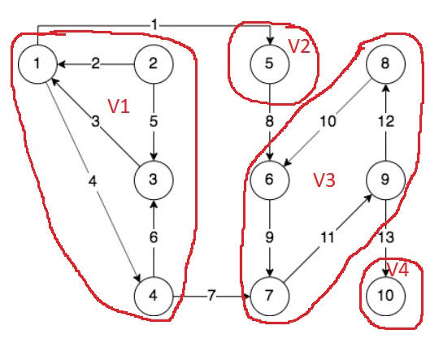

Вид сильно связных подграфов:

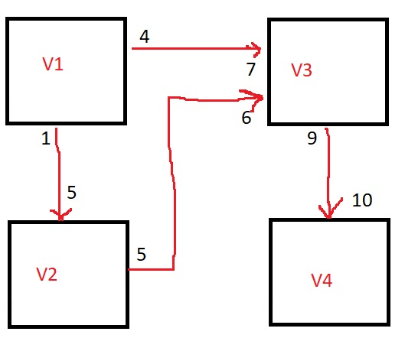

Результат декомпозиции исходного графа:

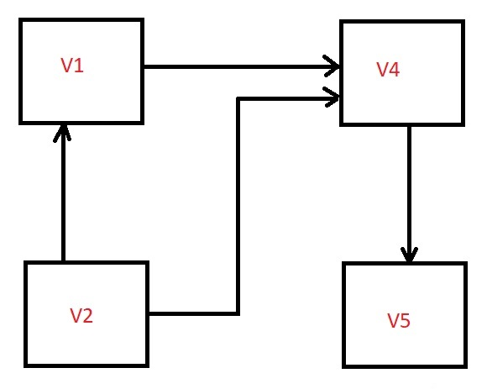

4. Алгоритм решения задачи топологической декомпозиции (python)

Алгоритм и рузультат решения задачи приведён на ЯП Python по следующей [ссылке](https://github.com/Kirpo97/MMTS_labs/blob/main/lab_1/topological_decomposing_graph.ipynb)

**Задача 2**

1. Выполнить топологическую декомпозицию одной системы из предложенных ниже вариантов, используя разработанную программу
2. Привести результаты работы программы

**Выполнение:**